Понедельник 4 февраля | Вторник 5 февраля
1. Линейка открытия Декады русского языка «Сначала АЗ два Буки, а потом другие науки»  2. Лингвистическая игра «Тайны русского языка»  для 3-4 класса  проводит 7 класс  Учитель: Валентюк А.А.  Начало в 13.10 | 1. Урок финансовой грамотности  для 1-2 класса  проводит 8 класс  Учитель: Викторова З.С.  Начало в 12.20  2. Конкурс «Мисс Литература и Мистер Русский язык»  для 3-4 класса  проводит 7 класс  Учитель: Дубова Т.Н.  Начало в 13.10

Среда 6 февраля | Четверг 7 февраля
Беседа «Какие бывают словари»  для 3-4 класса  Учитель: Харитонова Л.М.  Игра по информатике «Островок информатики»  для 2-3 класса  Учитель: Кокурина Е.Н.  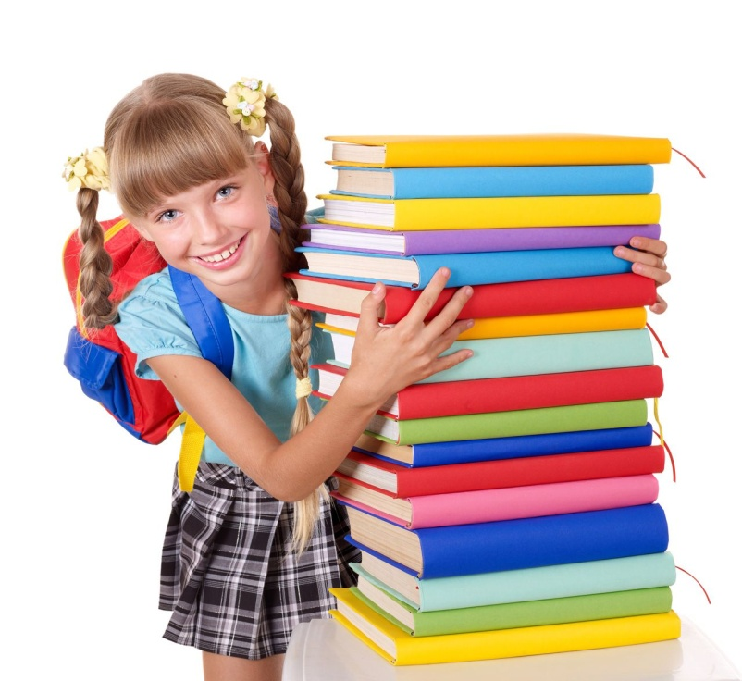 | 1. Конкурс мини-проектов  «Я и моё имя»  для 3-4 классов  Начало в 13.10  2. Праздник «Прощание с букварём» для 1 класса и подготовительной группы детского сада  Учитель: Никитинская Л.Г.  Начало в 11.20  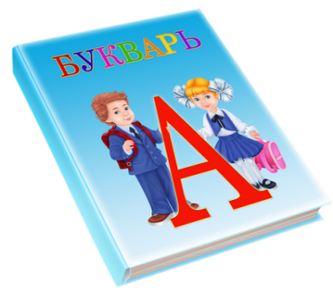  3. Квест-игра «От слова к делу»  для 6-7 классов  проводит 11 класс  Учителя: Безуглая Е.И.,  Петрова И.В.  Начало 14.10

Пятница 8 февраля | Понедельник 11 февраля
Подведение итогов конкурсов сочинений «Рассказ на одну букву», рисунков и поделок «Волшебная буква», газет «Правило в картинках»  Квест-игра  «От слова к делу»  для 8-9 классов  проводит 11 класс  Учителя: Безуглая Е.И.,Петрова И.В.  Начало 14.10  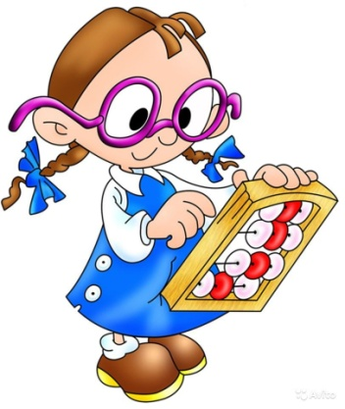 | Литературная игра «А вот о том как в баснях говорят…»  для 3-4 классов  проводит 9 класс  Учитель: Смирнова Н.Н.  Начало в 12.20  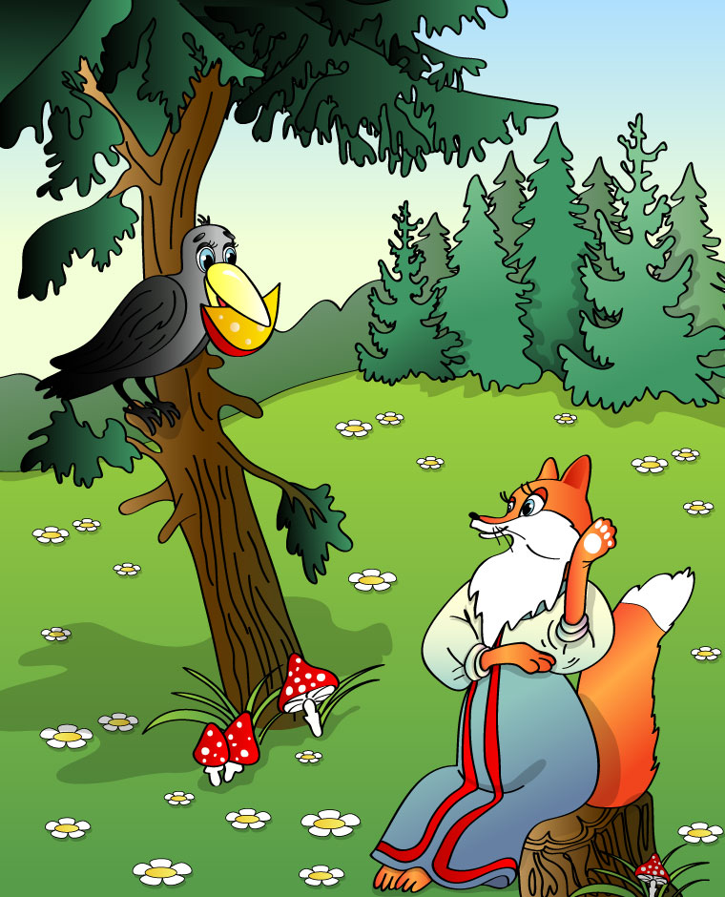
Вторник 12 февраля | Среда 13 февраля
1. Игра «Грамматический бой»  для 2-3 классов  Учитель: Харитонова Л.М., Шишкунова М.Ю.  2. Беседа «Русский язык в книге рекордов Гиннеса»  для 4 класса  Учитель: Дубова Т.Н.  Начало в 13.10 | Праздник английского алфавита  для 2-4 классов  проводит 8,9 класс  Учитель: Сахарчук С.В.  Начало в 12.20  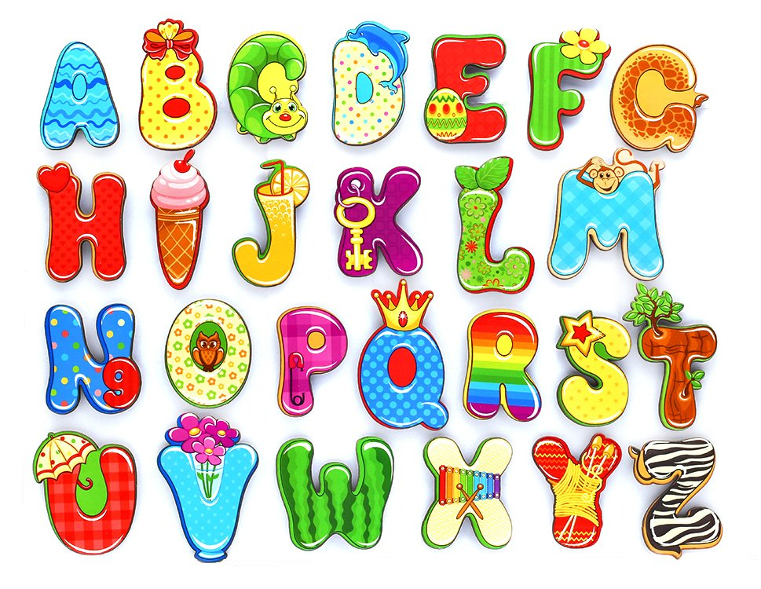

Четверг 14 февраля | Пятница 15 февраля
1. Выступление агитбригады  «За чистоту русской речи»  (8 класс)  2. Флеш-моб  «Мы не сквернословим»  (9 класс)  для 1-4 классов  Учителя: Кокурина Е.Н., Колобова Н.Н.  Начало в 13.10  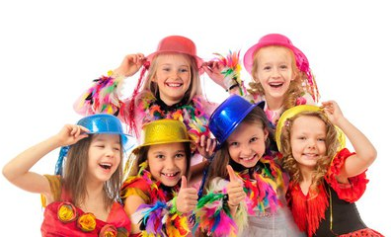 | Подведение итогов декады.  Награждение активных участников .  